

PEDESETNICA - DUHOVI

|  |  |
| --- | --- |
| Slikovni rezultat za pEDESETNICA  *Prvo čitanje: Dj 2,1-11*  *Drugo čitanje: Gal 5, 16-25*  *Evanđelje:   Iv 15,16-27; 16,12-15*  **ZBORNA MOLITVA:**  Bože, ti otajstvom današnje svetkovine posvećuješ u svakom plemenu i narodu cijelu Crkvu. Izlij na sav svijet darove svoga Duha: što si svojom dobrotom učinio na počecima Crkve to i danas izvrši u srcu svojih vjernika. Po Gospodinu.  Ulazna pjesma  *Ljubav je Božja razlivena u srcima našim po Duhu Svetom koji prebiva u nama, aleluja.(Rim 5, 5; 10, 11)*  ***Pričesna pjesma***  Svi se napuniše Duha Svetoga,  razglašavajući veličanstvena  djela Božja, aleluja.  (Dj 2, 4.11) | Slikovni rezultat za pEDESETNICABlagdan Duhova obilježava silazak Duha Svetoga na apostole u Jeruzalemu, 50 dana nakon Kristova uskrsnuća. Naziva se još i Blagdan Pedesetnice, a označava kraj vazmenog vremena. Silaskom Duha Svetoga označen je svečani početak Crkve jer su na taj dan, prema Djelima apostolskim, apostoli ispunjeni Duhom Svetim počeli govoriti drugim jezicima, tako da su ih mogli razumjeti ljudi svih naroda i jezika, a mnoštvo se „dalo krstiti te su primili Duha Svetoga“. |

*U ono vrijeme: Reče Isus svojim učenicima:*

*»Kada dođe Branitelj koga ću vam ­poslati od Oca – Duh Istine koji od Oca izlazi – on će svjedočiti za mene. I vi ćete svjedočiti jer ste od početka sa mnom.*

*Još vam mnogo imam kazati, ali sada ne možete nositi. No kada dođe on – Duh Istine – upućivat će vas u svu istinu; jer neće govoriti sam od sebe, nego će govoriti što ­čuje i navješćivat će vam ono što dolazi. On će mene proslavljati jer će od mojega uzimati i navješćivati vama. Sve što ima Otac, moje je. Zbog toga vam rekoh: od mojega uzima i - navješćivat će vama.«*

*Riječ Gospodnja.*

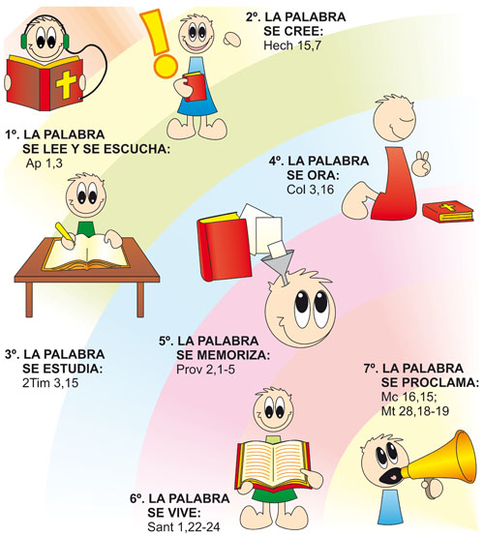

**Nedjeljna služba riječi**

U ozračju duboke potištenosti i straha započinje današnje evanđelje. Mali krug Isusovih prijatelja. Zaključali se, zbog straha. Napustila ih je sva hrabrost. Isus je mrtav. Čini se da je sve propalo. Mala, preplašena grupa ljudi koji više ne znaju kako dalje. Neočekivano pojavljuje se Isus posred njih: ‘Mir vama! Primite Duha Svetoga!’ Sve se odjednom mijenja. Strah je iščeznuo i nastala je radost, pouzdanje. Primaju poslanje: ‘Kao što je mene Otac poslao, tako i ja šaljem vas!’ Shvaćaju da svijetu trebaju donijeti Isusovu radosnu vijest. Ni sami ne znaju kako to izvesti, ali započinju. I odjednom neslućena snaga u njima raste. Sada znaju: On je s nama. Kristov duh prati nas i jača. To su Duhovi: Isusov Duh daruje hrabrost, neustrašivost, uklanja strah. Njegov Duh daruje nadu i pouzdanje, pobjeđuje rezignaciju. Njegov Duh daruje vjeru, uklanja osjećaj da je sve uzaludno.

Slaviti Duhove znači čuti poziv na povjerenje! Biti uvjeren da naš svijet nije predan na milost i nemilost kojekakvih slijepih sila, već je to uvijek Božji svijet u kojemu djeluje Duh Sveti. Slaviti Duhove znači imati povjerenje da se isplati živjeti, boriti, djelovati u ovom svijetu. Slaviti Duhove znači vjerovati da se ipak nešto može učiniti, upaliti svjetiljku, a ne proklinjati tamu.

Kao kršćani nemamo čarobni štapić koji će riješiti sve probleme. Ali smijemo imati povjerenje da Duh Božji djeluje na zemlji, u ljudima, u svima nama. Ta vjera uključuje i spremnost da prihvatimo poticaje Duha Božjega! Nema razloga za rezignaciju, obeshrabrenost, ali također nema mjesta ni samozadovoljnoj komotnosti i pasivnosti koja sve ostavlja po starom.

Duhovi su rođendan Crkve. No, naša Crkva nije neka atraktivna, mlada žena, nego stara dama. Na njezinu licu prepoznaju se tragovi duge povijesti. Preživjela je mnoge teške povijesne epizode… Današnji odlomak iz Djela apostolskih opisuje kako je Duh Sveti ispunio mladu zajednicu poput oluje, riječ je o pokretu, proboju, napuštanju bojažljivosti, o vatri i strasti

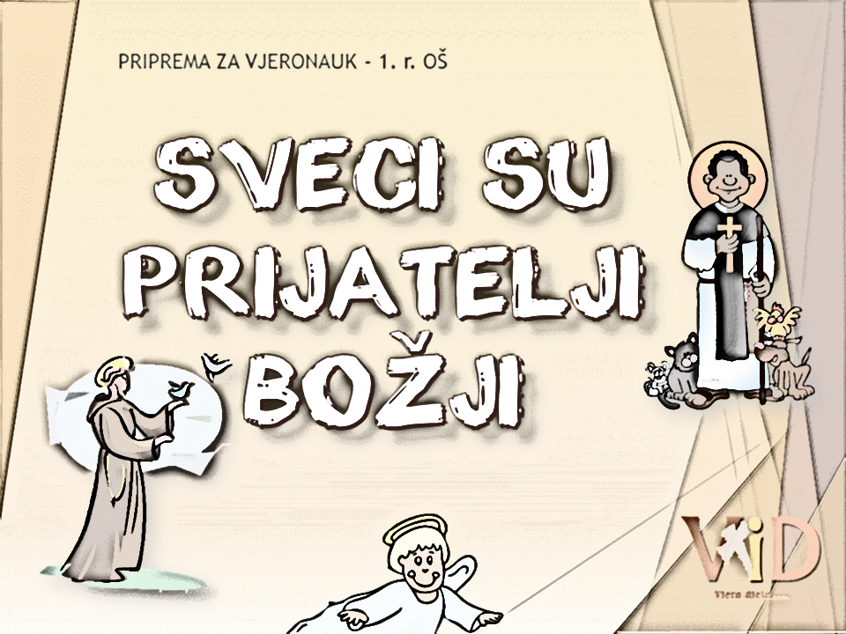

**Svetac tjedna**

|  |
| --- |
| **Sveta Rita** slavi se 22. svibnja. Na čelu je zadobila ranu koja ju je podsjećala na Isusovu trnovu krunu. Narod ju je odmah nakon smrti počeo štovati kao sveticu. Zaštitnica je bespomoćnih i beznadnih slučajeva.  Svetica je rođena prvih godina pontifikata pape Urbana VI. (oko 1381.), a umrla je 22. svibnja 1447. nakon 40 godina samostanskoga života, od toga 15 godina izvanrednih mističnih milosti, ali i mnogih patnji.  Rita je bila kći roditelja koji dugo nisu mogli imati djece. Želja za djetetom nagnala ih je na mnoge molitve pa se može reći da je Rita bila od Boga izmoljena. Jednostavni, dobri i bogobojazni roditelji nastojali su je odgajati u kršćanskom duhu.  Slikovni rezultat za sveta ritaRita se tada sa živom vjerom što premješta bregove obratila svojim dragim svecima zaštitnicima: sv. Ivanu Krstitelju, sv. Augustinu i sv. Nikoli iz Tolentina, pa su je oni prema jednoj predaji po noći uveli u samostan. Došavši u samostan, mnogo je razmatrala o Isusovoj muci moleći Isusa da i osjetno postane dionicom njegove muke. Bila je uslišana pa je na čelu zadobila ranu, koja ju je podsjećala na Isusovu trnovu krunu, od koje je mnogo trpjela i koja joj više nije zarasla. Činila je druge pokore, osobito post. Zadnjih je godina u patnjama, što ih je strpljivo podnosila, bila posve prikovana uz svoj siromašni ležaj.  Od svega ju je 22. svibnja 1447. smrt oslobodila. Narod ju je odmah nakon smrti počeo štovati kao sveticu, još prije nego je Crkva izrekla o njoj svoj neprevarljivi sud. Svetom ju je proglasio 24. svibnja 1900. tek papa Leon XIII., nazvavši je “dragocjenim biserom Umbrije”  .**Molitva svetoj Riti u nevolji** Sveta zaštitnice nevoljnika, sveta Rito, bila si ponizna, čista i strpljiva. Tvoje molbe nebeski Zaručnik ne odbija, stoga te molim da isprosiš za me od našega Uskrsnuloga Isusa molbu koju ti upućujem… Milostiva mi budi na veliku slavu Božju, da te slavim i hvalim u vijeke. Slavna sveta Rito, ti si čudesno sudjelovala u muci Gospodina našega Isusa Krista. Isprosi za me milost da pokorno podnosim teškoće ovoga života i zaštiti me u svim mojim nevoljama. Amen. |

|  |  |  |
| --- | --- | --- |
| Ponedjeljak,  21..svibnja | 18,00 | DUHOVSKI PONEDJELJAK – Marija Majka Crkve  + Andrija Marić, Stjepan Vrane; na jednu nakanu; +obitelj Trupković |
| Utorak,  22.svibnja | 18,00 | Rita  + Ivan, Josip, Jela, Ana Mageš; + Marija Klobučar; + Ivan Glavinić; + Mato Brkljačić |
| Srijeda,  23.svibnja | 18,00 | Deziderije  + Slavica Bartolac |
| Četvrtak,  24. svibnja | 18,00 | Marija Pomoćnica kršćana  Zahvala Majci Božjoj; + Obitelj Brkić; + Josip Zebić (god) i obitelj |
| Petak,  25.. svibnja | 18,00 | Beda Časni  + Janko Vukoja; + Andrija, Ana, Elizabeta Ladić; + Mato, Kata Lukić; + Josip, Mara Vidan; + Janko, Jela, Andrija Brezetić |
| subota,  26. svibnja | 18,00 | Filip Neri  Na jednu nakanu |
| **Nedjelja,**  **27.svibnja** | 9,00  11,00 | **PRESVETO TROJSTVO**  + Kata, Jakov Žafa; za jednu bolesnu osobu; na jednu nakanu; + obitelj Banić, Žužak; +Josip Šafar, ob. Josipa Trupković  POLDANJICA – pro populo |

Od utorka, 01. svibnja s početkom u 18,00 sati započele su SVIBANJSKE POBOŽNOSTI.

Pozivam vas da se odazovete i da pronađete koji dan u mjesecu da se pridružite u našoj župnoj crkvi pobožnosti prema MB.

* DAROVI ZA POTREBE ŽUPE: svoje priloge za potrebe župe možete dati u župnom uredu, sakristiji ili u banci na račun. HR8124000081104962168 Župa sv. Ivana Krstitelja Rečica 47. Rečica ( s naznakom: za župu)

**ŽUPNE OBAVIJESTI**

**Župni vjeronauk:**

**Subotom u 10,00 sati**

**Prvopričesnici**

**Subotom u 11,00 sati Firmanici**

DAROVALI ZA CRKVU OVAJ TJEDAN:

Josip Perač, Rečica 197a; Lujza Briševac, Rečica 47a

Hvala svim darivateljima!

U nedjelju 27. svibnja na svetkovinu Presvetog Trojstva proštenje u Karlovcu kod franjevaca.

**Pastoralni listić**: Tjedni prilog Zvona svetog Ivana Krstitelja. Izdaje: Župa svetog Ivana Krstitelja Rečica, Rečica 47. 47203 Rečica. Glavni i odgovorni urednik: Lovro Zaplatić, župnik .Tel 047 713 002 /0992441234 e-mail : zupa.recica@zg-nadbiskupija.hr . Izlazi u 150 primjeraka.